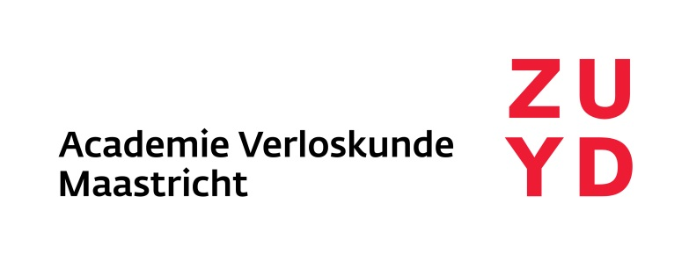

Programma foetale bewaking

Voorbereiding
Cursist dient de e-learningmodule ‘foetale bewaking’ voor aanvang van de cursusdag te hebben doorlopen

Dag 1
12.00 – 12.30 uur: Ontvangst
12.30 – 13.00 uur: Kennismaking en inleiding
13.00 – 14.00 uur: College “Foetale bewakingsmethoden en klinisch-epidemiologische aspecten”
14.00 – 14.15 uur: Pauze
14.15 - 15.45 uur: College “Foetomaternale circulatie/foetale oxygenatie”
15.45 – 16.30 uur: Vaardigheidstraining: aanbrengen schedel electrode
16.30 – 17.00 uur: Pauze
17.00 – 19.00 uur: CTG interpreteren deel 1 (theorie en casuistiek)

Dag 2
12.00 – 12.30 uur: Ontvangst
12.30 – 14.30 uur: Juridische/ethische aspecten van foetale bewaking of in breder perspectief van integrale verloskunde (wetgeving, bevoegd/bekwaam, de status van protocollen en richtlijnen, kwaliteitsborging en –bewaking)
14.30 – 14.45 uur: Pauze
14.45 – 16.00 uur: CTG interpreteren deel 2 (klinisch redeneren en casuïstiek)
16.00 - 16.30 uur: CTG demonstratie
16.30 – 17.00 uur: Pauze
17.00 – 19.00 uur: College door gynaecoloog uit de regio (ingaan op vragen van de cursisten n.a.v. e-learning, aanvullende foetale bewakingsmethoden (MBO, STAN, Doppler) en casuïstiek bespreken)
19.00 – 19.30 uur: evalueren en afsluiten

Dag 3
12.00 – 13.30 uur: toets
13.30 – 14.00 uur: inzage toets

